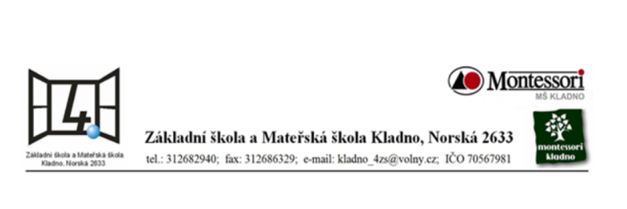

Název školy: Základní škola a Mateřská škola Kladno, Norská 2633
Autor: Mgr. Jana Chmelařová
Název materiálu: VY_12_INOVACE_CJ.5.Chm.09_slunecni_soustava

Datum: 2. 12. 2012
Ročník: pátý
Vzdělávací oblast: Jazyk a jazyková komunikace
Vzdělávací obor: Český jazyk a literatura
Název: Sluneční soustava
Číslo operačního programu: CZ.1.07/1.4.00/21.3489
Název projektu: UČÍME SE S RADOSTÍ

Anotace:

Pracovní list je určen žákům pátého ročníku. Na začátku hodiny ve dvojicích vypracují myšlenkovou mapu na dané téma. Poté společně přečtou celý text, následuje diskuze, při které se vrací k heslům uvedeným v myšlenkové mapě.
Následuje samostatná práce.

Myšlenková mapa

Sluneční soustava

Sluneční soustava

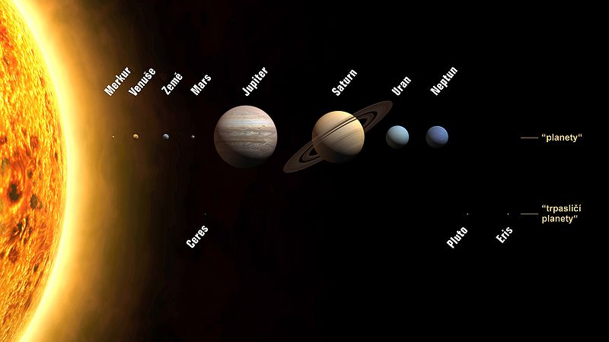

Naše sluneční soustava je součástí Mléčné dráhy. Sluneční soustava je tvořena Sluncem, planetami, planetkami, meteoroidy, kometami apod.
Kolem Slunce obíhá osm planet. Planety jsou v pořadí od Slunce takto: Merkur, Venuše, Země, Mars, Jupiter, Saturn, Uran a Neptun. Po své objevení byly mezi planety také na čas zařazeny Ceres a Pluto.
Měsíc je přirozenou družicí Země. V roce 1969 přistáli na Měsíci první lidé. Život na Zemi je možný proto, že je na ní voda, kyslík, živiny, světlo a má vhodnou teplotu.
Slunce je hvězda a je tvořeno žhavými plyny, neustále vytváří ohromné množství energie. Astronomický symbol pro Slunce je kruh s bodem uprostřed.
Planety obíhají kolem Slunce díky gravitaci. Přitažlivá síla, která působí směrem do středu Země, se nazývá gravitace. Gravitace závisí na hmotnosti a vzdálenosti. Čím větší je hmotnost tělesa, tím větší gravitační silou působí, čím větší je vzdálenost mezi tělesy, tím menší gravitační síla mezi nimi působí.
Střídání dne a noci je způsobeno otáčením Země kolem své osy.
Střídání ročních období je způsobeno tím, že Země obíhá kolem Slunce, má nakloněnou osu a někdy dopadají paprsky na severní polokouli, někdy na jižní, někdy do oblasti rovníku.
Umělé družice mají za úkol např. předpovídání počasí, přenos televizního signálu, telefonní spojení, zachycují tísňová volání letadel, výzkum vesmíru, vyhledávání nerostných surovin, znečištění ovzduší atd.

Sluneční soustava – pracovní list

Pozorně si přečti předchozí text. Po jeho přečtení písemně vypracuj následující otázky. K textu se můžeš podle potřeby vracet.

- Ve Slovníku spisovné češtiny pro školu a veřejnost vyhledej slovo luna

a vysvětli jeho význam. …………………………………………….……

- Čím je tvořena sluneční soustava? ………………………………………

………………………………………………………………………………….

- Kolem Slunce obíhají tyto planety:

…………………………………………………………………………………

…………………………………………………………………………………

- Přirozenou družicí Země je ………………….. .

- Jaké jsou podmínky života na Zemi? ……………………………………

………………………………………………………………………………..

- Slunce je ……………. a je tvořeno ………………………………….. .

- Planety obíhají kolem Slunce díky ………………………………..… .

- Přitažlivá síla, která působí směrem do středu Země, se nazývá

…………………………………………………………………………….

- Jaké jsou úkoly umělých družic? ………………………………………...

……………………………………………………………………..…………

- Čím větší je hmotnost tělesa, tím ………….… gravitační silou působí.

- Střídání dne a noci je způsobeno ……………………………………….

………………………………………………………………………….….. .

- Střídání ročních období je způsobeno tím, že …………………………..

………………………………………………………………………….. .

KONTROLA

- Luna – básnicky měsíc, slovník str. 168

- Sluneční soustava je tvořena: Sluncem
planetami
planetkami, meteoroidy, kometami apod
- Kolem Slunce obíhají tyto planety:
Merkur, Venuše, Země, Mars, Jupiter, Saturn, Uran, Neptun
- Přirozenou družicí Země je Měsíc.
- Život na Zemi je možný proto, že je na ní voda, vzduch, teplo, světlo a živiny
- Slunce je hvězda a je tvořeno žhavými plyny.
- Planety obíhají kolem Slunce díky gravitaci.
- Přitažlivá síla, která působí směrem do středu Země, se nazývá gravitace.
- Umělé družice mají za úkol např. předpovídání počasí, přenos televizního signálu, telefonní spojení, zachycují tísňová volání letadel, výzkum vesmíru, vyhledávání nerostných surovin, znečištění ovzduší atd.
- Čím větší je hmotnost tělesa, tím větší gravitační silou působí.
- Střídání dne a noci je způsobeno otáčením Země kolem své osy.
- Střídání ročních období je způsobeno tím, že Země obíhá kolem Slunce, má nakloněnou osu a někdy dopadají paprsky na severní polokouli, někdy na jižní, někdy do oblasti rovníku.

Zdroje a použité materiály:

HOLOVSKÁ, H. Přírodověda pro 5. ročník. 1. vydání. Všeň: Alter, 1996. 39 s.ISBN 80-85775-54-9
Obrázek: http://cs.wikipedia.org/wiki/Soubor:NovaSlunecniSoustava.jpg

